МИНИСТЕРСТВО ОБРАЗОВАНИЯ И НАУКИ РОССИЙСКОЙ ФЕДЕРАЦИИ
Федеральное государственное автономное образовательное учреждение
высшего образования
«САНКТ-ПЕТЕРБУРГСКИЙ ГОСУДАРСТВЕННЫЙ УНИВЕРСИТЕТ
АЭРОКОСМИЧЕСКОГО ПРИБОРОСТРОЕНИЯ»
ИНСТИТУТ НЕПРЕРЫВНОГО И ДИСТАНЦИОННОГО ОБРАЗОВАНИЯ
КАФЕДРА Институт вычислительных систем и программирования

ОЦЕНКА
ПРЕПОДАВАТЕЛЬ
Асс. |  |  |  | К.Н.Смирнов
должность, уч. степень, звание |  | подпись, дата |  | инициалы, фамилия

ОТЧЕТ О ЛАБОРАТОРНОЙ РАБОТЕ

Построение графиков

по дисциплине: (Технологии программирования)
РАБОТУ ВЫПОЛНИЛ
СТУДЕНТ(КА) ГР. | Z5412 |  |  |  |  | К.В.Матвеев
 | номер группы |  |  | подпись, дата |  | инициалы, фамилия
Студенческий билет №

Санкт-Петербург 2017

Постановка задачи

Текст задачи
Постройте график используя библиотеку графического вывода matplotlib и библиотеку математических функций numpy
Интегральный закон распределения случайной величины распределенной по Гауссовскому закону

Входные данные
Xs – сетка значений по оси абсцис
Mu – мат. Ожидание
Sigma – среднеквадратичное отклонение

Выходные данные
Графики функций

Математическая модель
Случайная величина распределена по нормальному закону (Гауссову закону), если её плотность
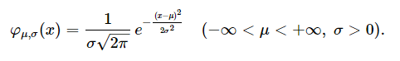
Данное распределение имеет два независимых параметра:
- среднее значение (мат.ожидание) μμ;
- среднеквадратичное отклонение σσ.
Соответствующая функция распределения:
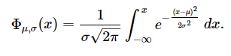
На рис. 1 представлены графики плотности (слева) и функции распределения (справа) для трёх различных наборов параметров μμ и σσ.
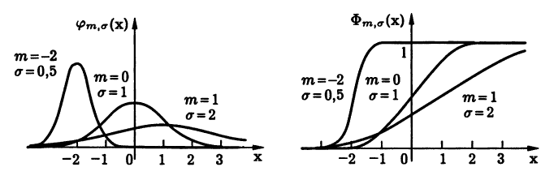
Рис. 1. Примеры плотностей и функций распределения нормальных случайных величин
При μ=0μ=0 и σ=1σ=1 нормальный закон распределения называют стандартным.

Описание разработанной программы

Переменные
Имя переменной | Тип переменной | Назначение
xs | Iterable | Сетка значений по оси абсцис
mu | Float | мат. Ожидание
Sigma | Float | Среднеквадратичное отклонение
lim_X | Float | Предел интеграла

Описание алгоритма

Расчет по формуле

Описание тестового набора

Для тестирования использовались данные из заданного набора данных
Описание тестового условия | Входные данные | Ожидаемый результат | Результат теста
Набор 1 | Mu = 0.0,  sigma=math.sqrt(0.2) | График совпадет с заданным | Пройден
Набор 2 | Mu = 0.0,  sigma=math.sqrt(1.0) | График совпадет с заданным | Пройден
Набор 3 | Mu = 0.0,  sigma=math.sqrt(5.0) | График совпадет с заданным | Пройден
Набор 4 | Mu = -2.0,  sigma=math.sqrt(0.5) | График совпадет с заданным | Пройден

Пример работы программы

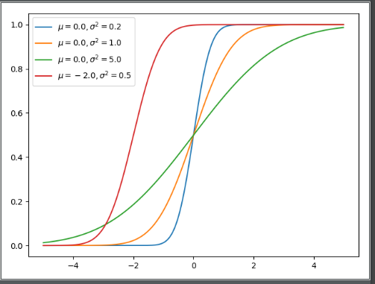

Выводы
В процессе выполнения работы были использованы менеджера пакетов pip. Также были использованы методы из библиотек matplotlib и numpy

